Ime i prezime:
Razred:
Datum

RAZVOJ ŽIVOG SVIJETA
Evolucija ljudske vrste I
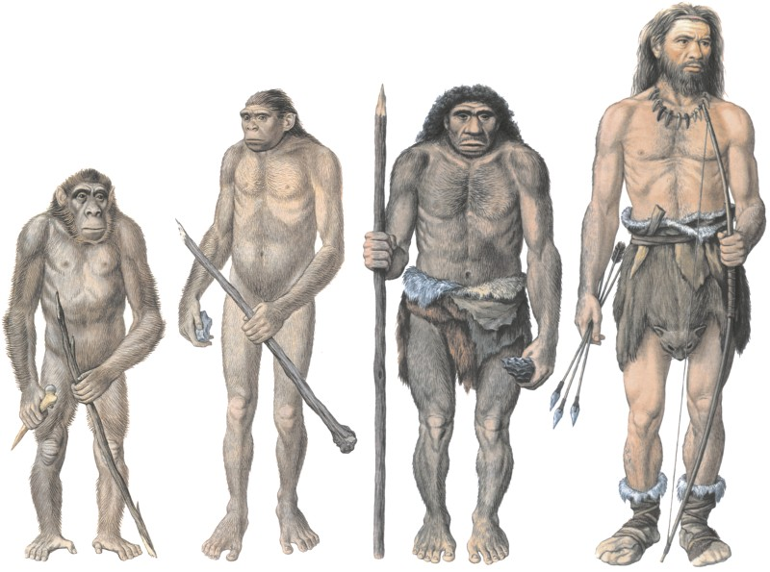
Motivacijski sadržaj

Prouči sliku i istakni barem tri karakteristike specifične za našu vrstu u odnosu na vrste koje su nam prethodile.
____________________________________________________________________________________________________________________________________________________________________________________________________________________________________________________________________________
Izvor sadržaja – udžbenik

Pročitaj tekst u udžbeniku od 125. do 127. stranice odlomke Evolucija ljudske vrste i Razvoj ljudske vrste, te odgovori na pitanja.
- Što je paleontologija?
____________________________________________________________________________________________________________________________
- Gdje je živio prvi čovjekov predak?
____________________________________________________________________________________________________________________________

- Navedi nalazišta neandertalaca u Hrvatskoj.
____________________________________________________________________________________________________________________________
____________________________________________________________________________________________________________________________

Izvor sadržaja – radna bilježnica

Riješi u radnoj bilježnici zadatke od 92. do 93. stranice.

Izvor sadržaja – dodatni digitalni sadržaj
Napravi projekt Rekonstrukcija čovjekova razvojnog stabla. Materijali se nalaze u dodatnim digitalnim sadržajima u rubrici ISTRAŽI.

Pođi u virtualnu šetnju kroz Muzej krapinskih neandertalaca.

Ako želiš više saznati o Dragutinu Gorjanoviću-Krambergeru materijali se nalaze u dodatnim digitalnim sadržajima u rubrici ZANIMLJIVOSTI.

Ako želiš više saznati zašto se ljudi razlikuju prema boji kože materijali se nalaze u dodatnim digitalnim sadržajima u rubrici ZANIMLJIVOSTI.

Riješi kviz Evolucija ljudske vrste.

Riješi kviz Evolucija ljudske vrste II. Kviz se nalazi u dodatnim digitalnim sadržajima u rubrici PROVJERI ZNANJE.

KARTICA 3-2-1
Napiši!
3 ključne riječi __________________________________________________________________
2 nove ideje ____________________________________________________________________________________________________________________________________
1 misao
_________________________________________________________________

